КОМИТЕТ ПО ОБРАЗОВАНИЮ АДМИНИСТРАЦИИ
ГОРОДСКОГО ОКРУГА «ГОРОД КАЛИНИНГРАД»
МУНИЦИПАЛЬНОЕ АВТОНОМНОЕ
ОБЩЕОБРАЗОВАТЕЛЬНОЕ УЧРЕЖДЕНИЕ
ГОРОДА КАЛИНИНГРАДА ГИМНАЗИЯ № 22

236039 г. Калининград, тел/факс 64-65-42
Новый вал, 23 e-mail: maougimn22@eduklgd.ru

Мероприятия МАОУ гимназии № 22
«Развитие полилингвального образования от 0 и до …»

Опыт реализации проекта был представлен на вебинарах «Полилингвальное образование дошкольников в рамках реализации ФГОС», «Полилингвальное обучение дошкольников и младших школьников с учетом возрастных особенностей». Целями данных вебинаров стало распространение опыта организации полилингвального образования на базе комплекса детский сад+начальная школа инновационной программы «Развитие детской одаренности от 0 до …», которую мы рассматриваем через призму применения инверсионной технологии, продиктованной ролью и возможностями двуязычного обучения для развития языковых, познавательных, мыслительных и коммуникативных способностей ребенка.
Вебинар «Полилингвальное воспитание: советы педагогам и родителям».
В реализации проекта «Развитие полилингвального образования от 0 и до…» участвуют все участники образовательных отношений. Вебинар «Полилингвальное воспитание: советы педагогам и родителям» был адресован заинтересованным педагогам и неравнодушным родителям. Языковое погружение является одним из наиболее эффективных способов полилингвального обучения. Успех языковой технологии зависит от правильно поставленной цели, составленного плана работы, системы использования различных технологий, не ради именно использования этих технологий, а ради МОТИВАЦИИ детей.
- Проведена видеоконференция «Развитие сетевой формы реализации образовательных программ по английскому языку» для ОО- участников «Гимназического союза России»
- Выпущен сборники тезисов по результатам видеоконференции «Развитие сетевой формы реализации образовательных программ по английскому языку» и «Лучшее от лучших».
- Продолжена реализация проекта «Oxbridge» на всех уровнях образования.
Продолжено сотрудничество с Международной организацией «Диалог культур», в рамках проекта Калининград МАОУ гимназия № 22 и лицея № 5 города Ольштын Польша. Проведение международных олимпиад, конференций, круглых столов и др. с привлечением ОО региона и города.
Родители гимназии проинформированы о внедрении и реализации проекта через сайт, информационные стенды и электронный дневник. На сайте гимназии размещены все материалы о внедрении и реализации проекта:
- Методический семинар Oxford University Press.
- Семинар в рамках проекта. Сетевое взаимодействие.
- Семинар - практикум для заведующих детскими садами. Лингвистическая площадка детского сада.
- Сетевое взаимодействие в рамках проекта "Развитие детской одаренности от 0 до...».
- Материалы вебинаров.
- Материалы видеоконференции.
Создан видеоролик «Полилингвальное образование от 0 и до…» продолжительностью более 15 минут 45 сек. На базе комплекса детский сад-начальная школа введена инновационной программа «Полилингвальное образование от 0 и до …», которую мы рассматриваем через призму применения инверсионной технологии, продиктованной ролью и возможностями двуязычного обучения для развития языковых, познавательных, мыслительных и коммуникативных способностей ребенка.
Семинар - практикум для делегации руководителей ОО из Челябинска.
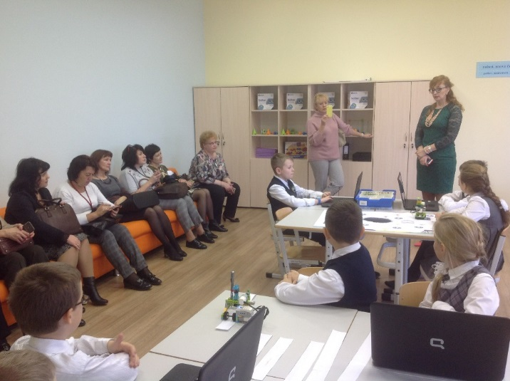
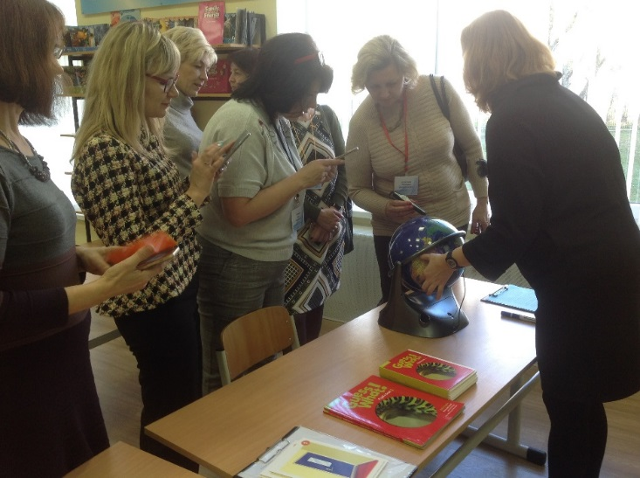
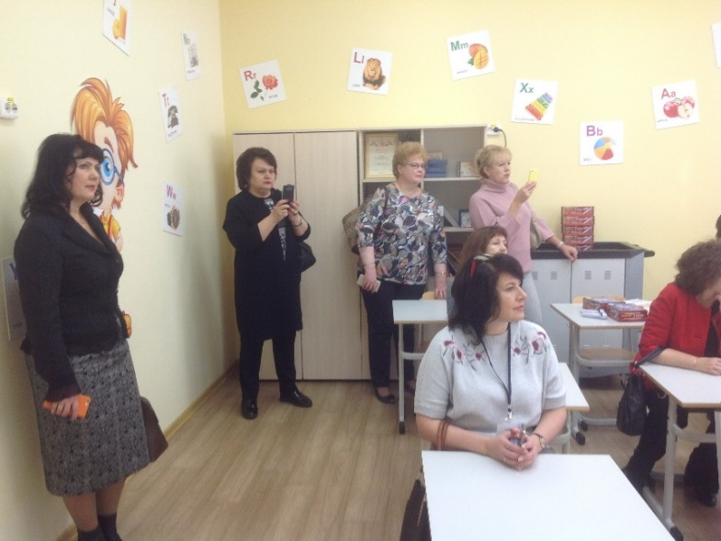

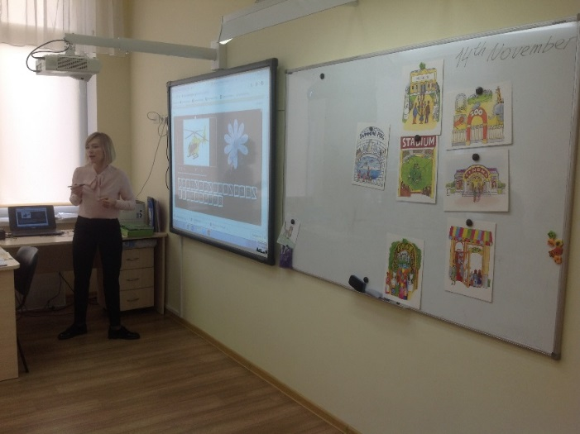
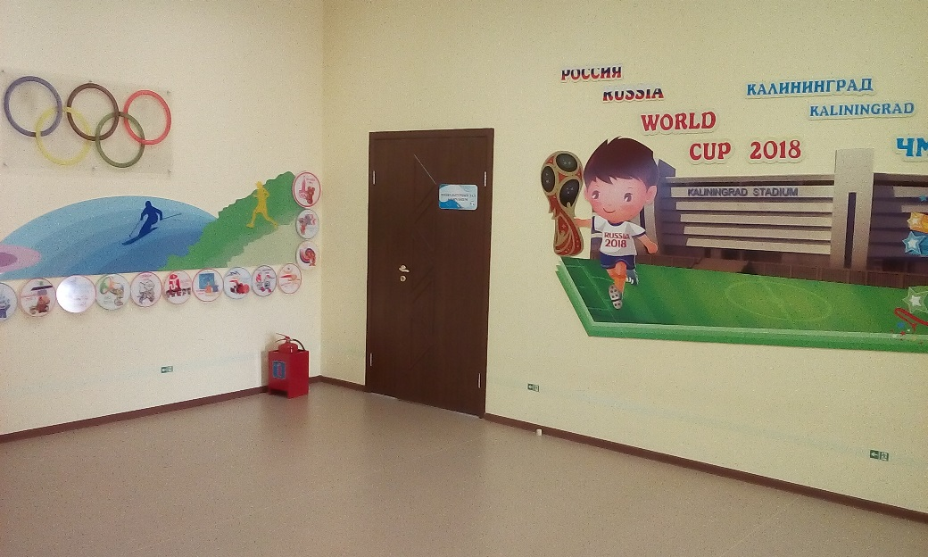

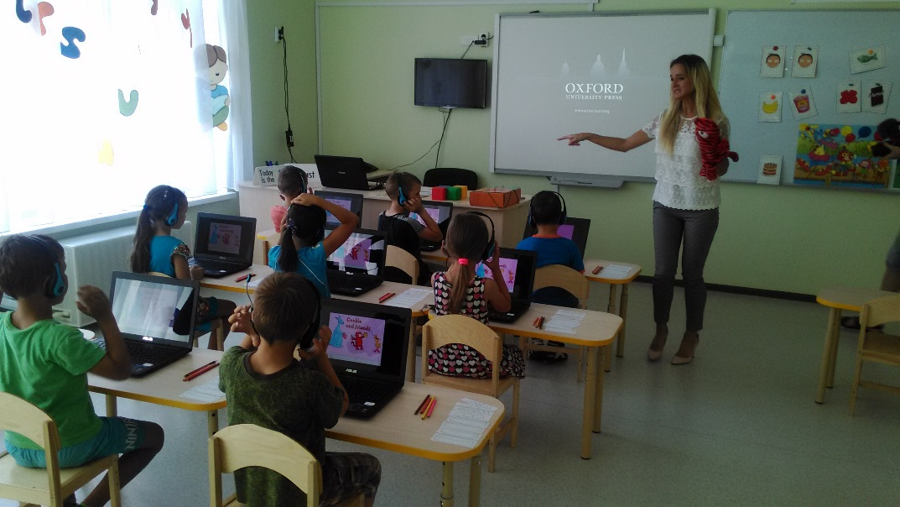

Видеоконференция ФПО «Гимназический союз России»
